转自：万民福音使团（https://www.cross-roads.org/sea/prayer-2025-08.php#01）

伊朗-简介
火焰、新月、十字架
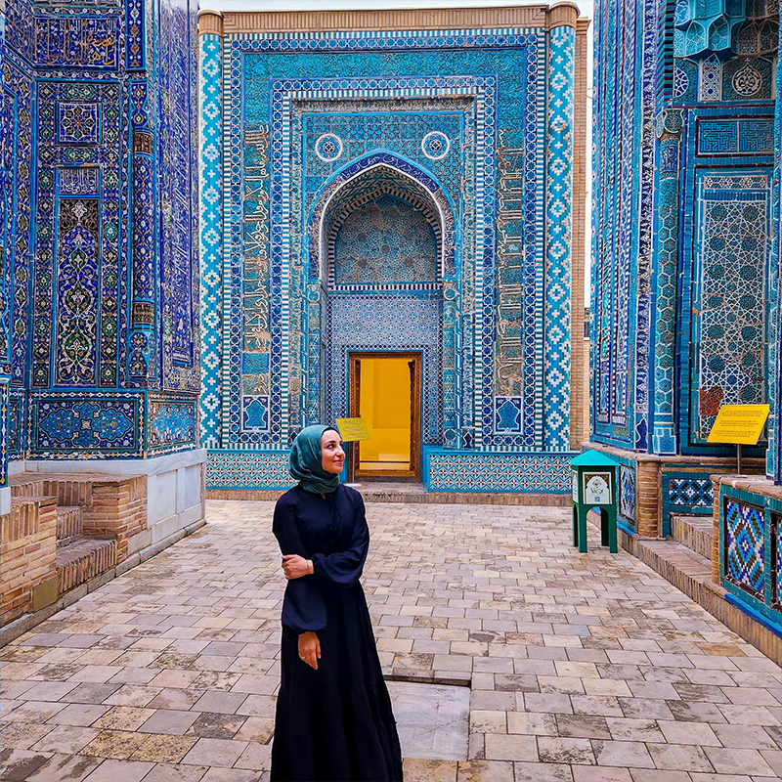
作者 昭仪 编辑 Isa
伊朗民族的骄傲

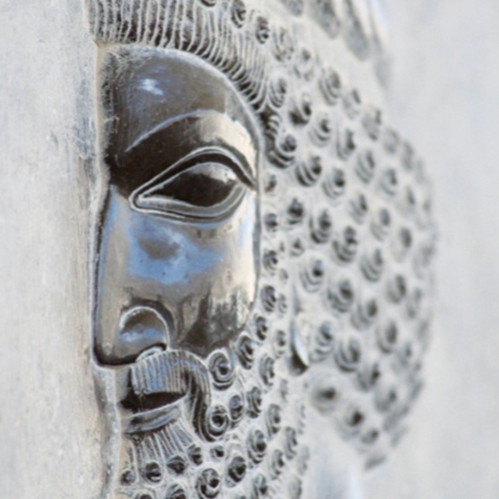
波斯帝国
首个横跨欧亚非的帝国

两千五百多年前，一位波斯君王建立了史上第一个横跨欧亚非三大洲的庞大帝国！居鲁士大帝不仅是军事天才，他留下的「居鲁士圆筒」(Cyrus Cylinder)，记载了对被征服民族的宽容政策，被联合国视为人类第一部人权宣言。居鲁士征服巴比伦后，释放犹太人返乡，他的名字记录在圣经的以斯拉记。
萨珊王朝
古代科学与艺术明灯

- 当罗马帝国分裂、欧洲逐渐步入黑暗时代，萨珊王朝却成为世界文明的明灯。伊朗西部的贡德沙布尔(Gundeshapur)医学院，宛如国际学术交流中心，来自中国、印度、罗马和希腊的学者，在此交流医学和科学知识。
- 萨珊王朝的拱顶与圆顶建筑技术，至今仍影响着世界建筑风格。当你欣赏中东那些美丽的圆顶建筑时，别忘了——这一切始于伊朗人的创意！
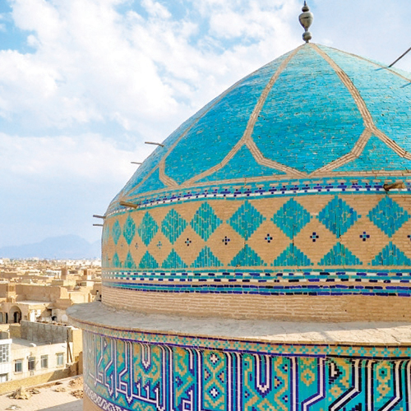
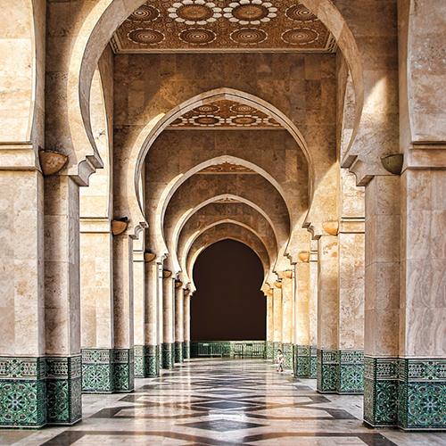
诗人与星空解读者
- 费尔多西(Ferdowsi)所写的《王书》(Shahnameh)，是长达5万行的超级史诗，记录波斯远古神话与四千年历史，是伊朗人被阿拉伯人征服后，保存自身文化的精神堡垒。
- 欧玛尔˙海亚姆(Omar Khayyam)，不仅写得一手好诗，他发明的曆法比西曆更精确。
医生与女数学家
- 欧洲中世纪的医生们，研读的正是伊朗「医学王子」伊本˙西那(Avicenna)的《医学典范》——被欧洲医学院作为教科书，使用了数百年。
- 已故的米尔札哈尼(Maryam Mirzakhani)，是首位获得「菲尔兹奖」(号称数学界诺贝尔)的女性数学家。
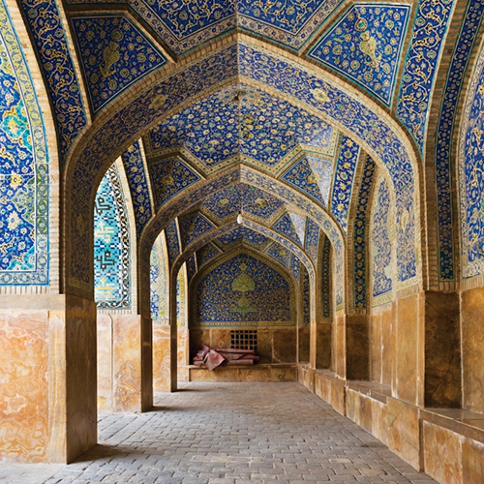
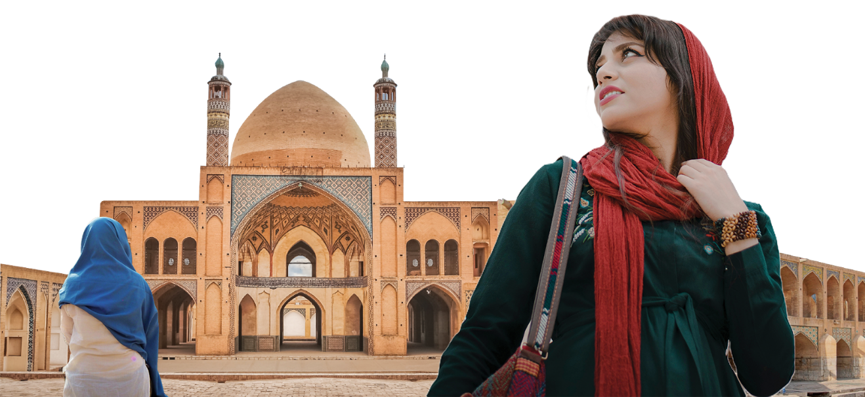
伊朗生活篇
各大博主眼中的伊朗
提起伊朗，许多人会想到黑鸦鸦的罩袍、拥有恐怖核武的国度，但是各大部落客旅行伊朗的近距离接触，彻底颠覆了小编贫瘠的想像力！

装迷路就被带回家
伊朗人实在太可爱！
伊朗自从被贴上「美国敌人」的标籤后，西方国家都不怎麽和他们玩，伊朗人要出国异常困难，但这并不能阻止他们认识外面世界的好奇心，于是把外国旅人请到家裡来作客，成为他们曲线救球的好办法！
许多博主对这个「谣言」的体验是——「真的！问个路就会被邀去家裡喝茶！」「一个月旅行下来，三不五时被带回家吃饭喝茶。」
嫁给伊朗人的作家琳妮克(Jennifer Klinec)，就自曝伊朗妇女教她的妙招：「只管去市集装作迷路的样子，自然会有人带妳回家。」热情好客的伊朗人，是不是太可爱了呀！
博主交友撇步：伊朗最夯的通讯软体是Telegram，想跟伊朗人交朋友，快笔记下来。
延伸阅读「地球图辑队」：看见不一样的伊朗

为你读诗
伊朗人的浪漫基因
小编的同事艾莉儿提到的「男友条件」之一，就是要为她读诗，小编忽然觉得……伊朗人好合适！伊朗媳妇琳妮克说，伊朗国家诗人哈菲兹(Hafez)和菲尔多西(Ferdowsi)的诗句，深入人心，情侣约会散步，会念喜欢的诗篇给对方听。庆祝波斯新年诺鲁兹节(Nowruz)时，伊朗人也会在春日草地上读《王书》的诗句。完全跌碎我们以为伊朗人只会诵读古兰经的想像！

庆祝诺鲁兹节的七喜桌(摆放7个开头是S的物品)

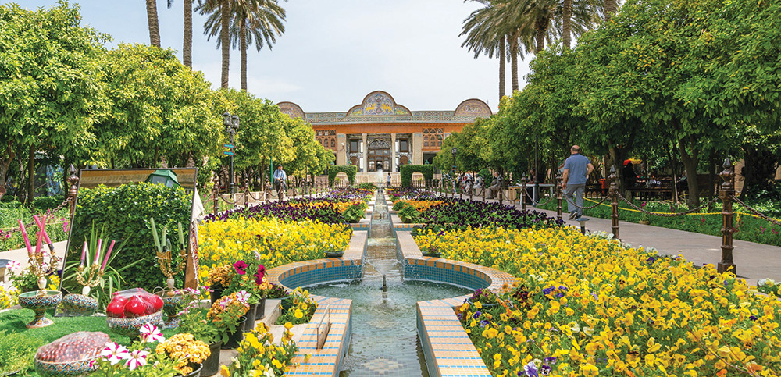
波斯花园无数
春天野餐一定要的！
看完「说说伊朗」的介绍，小编肚子饿爆了，好想冲到伊朗花园来个野餐，把这些食物都吃个遍。要去伊朗的朋友，请把这些列入必吃清单吧！
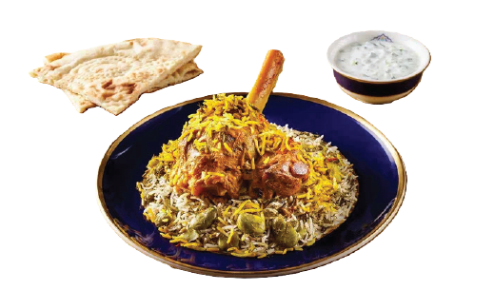
马什哈德炖羊腿 Mahicheh
朝圣路上喂饱无数旅人的经典菜！

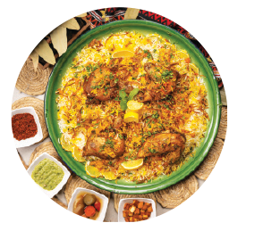

番红花饭 Saffaron Polo
番红花蕊是昂贵的香料，一朵只有3根花蕊呀！少少几根就带来独特香气。


炸牛肉饼 Kotlet
伊朗游子魂牵梦萦的国民美食，野餐好拍档！
延伸阅读「说说伊朗」：餐桌上的千年波斯诗歌

我们曾经是密友
1979年前，伊朗与美国，可不是如今互称「大撒旦」、「邪恶轴心」的破裂关係。
他们向彼此走近，始于1950年代初期，伊朗试图挣脱英国公司箝制，推动石油业国有化。英美担忧伊朗的反抗，将成为其他中东产油国的榜样，便策画了军事政变，扶植亲美的礼萨•巴列维国王上台。
美国石油公司得到的奖赏，是伊朗石油40%的控制权。日后，美国追上了英国势力，和伊朗成为亲密的中东盟友。那时，伊朗哼着美国的歌，换上时髦西装，美式生活在德黑兰的大街小巷随处可见，亲密朋友的影子无处不在。
美苏冷战棋盘上，伊朗成了美国防堵苏联的西亚屏障。美国提供援助和贩售军武，将伊朗打造成区域内最强大的军事力量，但这份友谊的代价，是伊朗人民逐渐厌倦国家命运被外国干预，不满民生经济被军事开支挤压。

友情的决裂点
经济与反美情绪，将愤怒的伊朗人推向街头，引燃了推翻亲美政府、改朝换代的「伊朗革命」导火线。
那一年是1979年，世界发生三件大事：苏联入侵阿富汗，阿富汗成为圣战士与美国军火奔赴支援的战场；麦加大清真寺，被保守派信徒持枪占领，抗议政府宽容西方与什叶派，促使沙特回到基本教义派的怀抱；伊朗革命的风暴驱走亲美国王，让什叶派教士霍梅尼意外掌握权力方向盘，带伊朗驶向政教合一。
这一年的多事之秋，牵动深远。伊朗跟沙特宗教派系对立形同水火，彼此竞逐伊斯兰世界的带头大哥地位。伊朗与美国的关係更被深渊隔开——伊朗学生不满美国庇护巴列维，闯入德黑兰的美国大使馆，挟持五十多名外交官，美国震怒之下，首次对伊朗实施经济制裁。此后，伊朗单飞独行，美国转身为阿富汗撑伞。两个朋友背道而驰，渐行渐远。

死结
两伊战争期间(1980-1988)，美国支持伊拉克，站到了伊朗的对面。这对昔日旧友在战场上杀得难分难解，甚至海珊对伊朗动用化学武器，美国的沉默犹如利刃，令伊朗至今难忘。
美国制裁的双重标准，也让伊朗难以服气：美国默许盟友印度、巴基斯坦、以色列坐拥核武；并为了维护盟友沙特与以色列，而削弱伊朗的区域影响力，使其背负恐怖国家标籤。
数十年来，美国的经济制裁不断升级。儘管伊朗曾出现温和改革派的领袖，盘活了与西方的死结，争取放宽制裁，但数度终结于美国的强势总统。2018年，美国突然从伊朗与六大强国的核协议中抽身而去，重新祭出严厉制裁，令伊朗石油出口几近归零，民生困顿。路透社指出，伊朗随即在隔年加速核子发展。
观察日益刁鑽的制裁条件，任教于伊朗马讚达兰大学经济系的札赫拉(Zahra Karim)感叹：「这不只是惩罚伊朗，而是在惩罚伊朗人民。」

谁能转圜？
截稿之际，川普再度挥舞制裁大刀，要求伊朗谈判，伊朗则冷漠回敬「随便你」。双方的情分与信任，早已半分不存。弔诡的是，如今极力遏止伊朗核武的国家，正是当年鼓励伊朗发展核能计画的强权；美苏冷战中期，五角大厦向巴列维政府出售反应炉并提供燃料。世人眼中的「怪兽」——伊朗和朝鲜，都是冷战遗物。
各国数十年的外交拉锯，没有赢家，只有更深的敌意，无数人被推向战争边缘。
愿人们转而寻求那位奇妙的谋士、真正的君王，在祷告和谦卑中，将关係的死结带来神面前，寻求转圜。



01我是穆斯林吗？
伊朗的伊斯兰教

自7世纪阿拉伯人征服波斯^{注1}，伊斯兰教如穿梭针线，将新月图桉缝入伊朗历史。伊朗官方统计，国内穆斯林人口高达99.4%，其中什叶派占90到95%。然而，「伊朗态度分析与衡量团队」(GAMAAN)与「伊朗人权中心」(ABC)2020年实施网路匿名普查^{注2}，发现4万伊朗本地人中，仅有40%认同自己是穆斯林，当中什叶派占32%，这与官方数据相去甚远。
1979年革命后，什叶派宗教领袖霍梅尼上台，更加确立伊朗在西亚什叶派的代表地位。此后，当局积极打造政教合一，然因手段强硬，引发人民对神权政治感冒，遵循伊斯兰教的意愿也大不如前。伊朗是极少数全面实行伊斯兰教法的国家，出生在穆斯林家庭的人，法律上即被默认为穆斯林，并需注明在身分证上。然而，许多下一代已悄然远离伊斯兰教，成为「没有信仰的穆斯林」，许多人仅是迫于法律、社会压力，表面上承认穆斯林身分。而檯面下，伊朗年轻世代不断反思信仰的意义，渴望爱、幸福和归属。
注1：西元632年穆罕默德逝世后，穆斯林群体进行武力扩张，势力遍及欧、亚、非。
注2：事先进行市场调查，在各大社群平台有效推广。网路与匿名两个方式，给予民众安全，大幅提升结果可靠性。
代祷文
天父，伊斯兰教虽深刻影响伊朗历史，但你那超越时空的爱，早在创世以前就为人们预备。当伊朗穆斯林逐渐对传统宗教失望、灵性迷失，愿他们遇见好见证的基督徒，指引他们认识耶稣基督这条生命之路。恳求圣灵动工，使伊朗政府谦卑，以公义治理国家。愿伊斯兰教不再是伊朗人入学、就业的加分项目，不同信仰的群体都能享有平等的机会。恳求天父，使福音透过网路等各样管道，撒种在伊朗年轻世代的心田，让他们在你怀中经历那完全的爱和归属，奉主耶稣基督的名求，阿们。
浏览每日圣经原文灵修
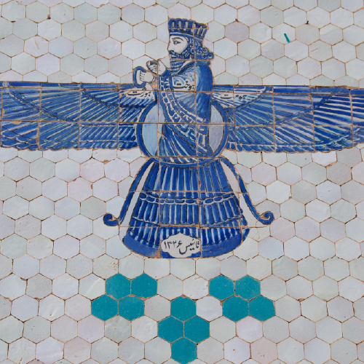

02我们不是拜火教
伊朗的祆教

如果你爱狗成痴，又视苍蝇、蚂蚁、蛇为死对头，你和祆教徒的共通点可能比你想的更多。爱狗，是祆教徒的义务，他们认为狗儿是善神阿胡拉•马兹达的杰作，而那些不讨喜的生物与世上的缺陷，则来自恶者安哥拉•曼纽。
祆教又称琐罗亚斯德教，西元前600年，琐罗亚斯德宣称领受天启，阐述善恶两派神祗彼此对抗不息，但末世时光明终会驱走黑暗，人类将依审判结果前往天堂或地狱。火是信徒崇拜善神的媒介，神庙中不灭的火焰象徵纯洁与永恆光辉。祆教的标志是半人半鸟图腾，3层翅膀代表「善念、善言、善行」的思想。
祆教曾是波斯帝国的主要信仰，受统治者推崇。直到西元7世纪，信奉伊斯兰的阿拉伯人踏上伊朗土地，祆教徒就面临长达千年的宗教压迫，被剥夺参政机会、徵宗教保护税、神庙被毁、不改教就处决等，每一步都加速祆教式微，许多信徒改信伊斯兰教或逃离伊朗。如今，祆教虽受伊朗官方承认，但境内信徒仅存1.5万人，主要聚集在亚兹德市(Yazd，祆教圣坛所在地)，其他则分布在印度、北美、欧洲、澳洲等地。
代祷文
天父，祆教信徒以自己的信仰传统为傲，我们盼望每当祆教徒站在烈火前，就遇见在燃烧荆棘中向摩西显现的上帝，与你面对面说话，生命被你触摸。天父，你用智慧建立世界，并且看一切甚好，我们祷告祆教徒透过创造主的眼光看待世界，发掘你的爱。愿耶稣受的鞭伤，使祆教徒的历史伤痛得着医治，恐惧的心得着耶稣所赐的真平安。愿天父保守伊朗基督徒的生命多结果子，成为当地祆教徒的好邻舍，带领他们回主家中，世界各地也兴起服事祆教徒的事工。奉主耶稣基督的名求，阿们。
浏览每日圣经原文灵修


03荣耀与正义
伊朗的巴哈伊信仰

巴哈伊信仰(Bahai Faith)是19世纪发源于伊朗的新兴宗教。1847年，伊朗正值外患内忧，王室贪腐、列强干预，百姓苦不堪言，一位心繫民生疾苦的什叶派学者阿里•穆罕默德(又名巴孛，意为通往先知伊玛目的门)，以圣训预言的救世主马赫迪(Mehdi)^{注1}自居，宣扬「信者得享正义」，倡议重新诠释古兰经经文，并颁布新律法，此举深受大批底层群众拥戴。阿里•穆罕默德逝世后，海珊•阿里(又名巴哈欧拉，意为上帝的光荣)继承其思想，创立巴哈伊信仰，但被伊斯兰教视为异端。
「巴哈」意为真主的荣耀，「巴哈伊」指跟随真主荣耀的人。该信仰主张宗教皆源自同一位神──他透过各宗教核心人物，例如：印度教神祇梵天、祆教的琐罗亚斯德、佛陀、耶稣、阿里•穆罕默德、海珊•阿里等，向世界传达旨意。巴哈伊信仰是未受伊朗官方承认的最大宗教群体^{注2}，根据人权组织观察，2024年，伊朗当局持续打压巴哈伊信仰，大批信众无故遭到财产没收、任意监禁。
注1：根据经典，马赫迪将带领穆斯林走向真主的国度，而阿里符合马赫迪3项特徵：先知后嗣、以「穆罕默德」为名、末世前降临人间。
注2：伊朗宪法仅规定祆教、犹太教和基督教(不包括伊斯兰归主者)的信徒，为合法的宗教少数群体。
代祷文
天父，巴哈伊信仰的起源故事中，我们看见弱势群体渴望被拯救，而你是为困苦人申冤，为穷乏人辨屈的神。愿巴哈伊信徒与追求正义的基层百姓，看见公义和公平是你宝座的根基，勇敢向你这位不偏待人的王呼求拯救。当他们面对政府与穆斯林群体的压力时，求你的同在与平安释放他们的惧怕与焦虑。愿你感动政府收回压迫的手，公正执法，保护各群体应得的权益。愿神感动伊朗基督徒，用真理和爱心服事巴哈伊信徒，以守望和实际的行动关顾他们的需要。奉主耶稣基督的名求，阿们。
浏览每日圣经原文灵修
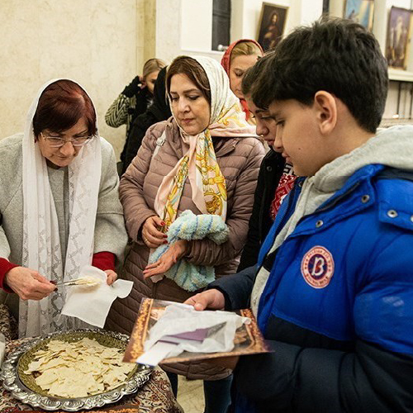

04预备主的道
伊朗基督教

2022年，伊朗最高法院裁定基督教家庭教会不违法，亦不对国家构成威胁。然而，当局仍持续逮捕基督徒，指控其危害国家安全。据统计，2022年有134位基督徒遭到逮捕，隔年增至166人。
儘管部分伊朗信徒获释，但政府持续骚扰、监视，旁人也害怕牵连，不敢与之来往。被拘留或判刑的基督徒，境遇更加艰难，许多人出狱后，往往身心受创，频频做恶梦、泪流不止。被扣上「危害国家安全」罪名的基督徒，未来生活十分难熬，且难以翻身。为保安全，一些人逃离伊朗，转往欧洲、英国、土耳其等地，寻求庇护。
儘管逼迫来势汹汹，2020年资料显示，伊朗已有逾70万基督徒，真理正在伊朗大地悄然盛放。伊朗基督徒虽可合法聚会，但官方禁止以波斯语崇拜、印製或发布基督教资源，避免大众理解福音。许多基督徒私下祕密崇拜、团契，特别是穆斯林归主者。近年，伊朗教会事工有所突破，透过不受政府管控的网路伺服器、卫星频道，让福音信息触及更多角落。
代祷文
天父，讚美你永远掌权！即便伊朗政府反对福音，你仍眷顾百姓，使他们向真理敞开心扉，得着福音的好处。求你以超然的启示，向宗教和政治领袖显明耶稣基督的身分，使福音真光穿透心牆，带来谦卑与悔改。愿他们停止逼迫神的儿女，引领百姓认识你。求你医治在恐惧中的弟兄姊妹，以出人意外的平安，保守他们的心怀意念；赐给基督肢体刚强壮胆的心，坚守与主的盟约，成为荣耀神的器皿。愿你预备适合伊朗处境的装备材料，培育牧者、兴起门徒，忠心牧养羊群。奉主耶稣基督的名求，阿们。
浏览每日圣经原文灵修
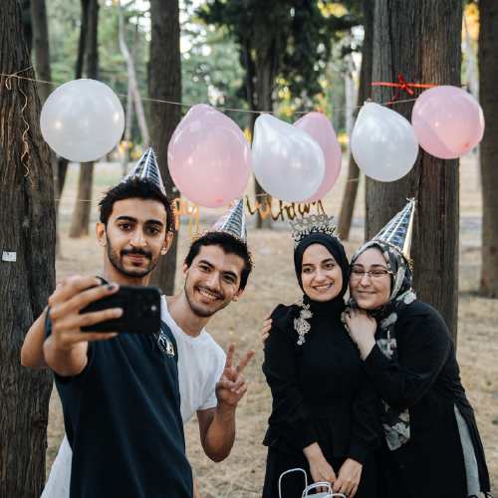

05难民营的希望光芒

Esther来自台湾，她回应跨文化呼召，跟随团队飞往海外，服事伊朗难民。起初，她保持谦卑的心，适应新环境，神也赐下智慧，使用她对人说祝福的话。Esther深知，大使命不仅是领人归主，更是专心跟随上帝的带领，参与他所喜悦的服事中。
最初，Esther与团队透过外展行动，接触海外的伊朗难民(多数为穆斯林)，并与当地伊朗教会配搭，建立波斯语家庭小组，以便深入跟进。随着慕道友、新信徒渐增，Esther便开始协助教会领袖的培育。接待伊朗家庭的过程中，神使团队注意到青年事工的需要。经过祷告寻求，Esther与几位同工开始了青年小组，一同探索最适合伊朗青年的牧养方式，他们不只与青年读经、祷告、敬拜，也透过煮饭、分享、绘画等创意方式建立关係。
一些青年对伊斯兰教和伊朗政治现况麻木、失望，他们渴望真理与自由，甚至主动表示想读圣经，让Esther又惊又喜！她便带领他们进行门徒训练，这些青年陆续经历神的爱，进而受洗归主。看着一个个在海外结识的伊朗朋友，Esther充分经历到，她所做的仅是撒种与浇灌，唯有神使他们生长。
代祷文
天父，感谢你装备Esther，帮助她回应跨文化宣教的呼召，使许多人藉着她听见好消息。愿她的身心灵健壮，免受恶者搅扰；你保守她时常连于元首基督，无论培育领袖或服事青年，都敏锐你的心意。感谢你为海外伊朗人预备福音使者，带领Esther与其团队接待服事他们，提供有如家一样的团契。恳求天父祝福Esther团队与当地伊朗教会的配搭，共同兴旺福音，合一服事主。愿天父你挑旺、兴起更多宣教士，走近海外的伊朗难民群体，与人同哀哭、同喜乐，以耶稣的爱拥抱他们。奉主耶稣基督的名求，阿们。
浏览每日圣经原文灵修
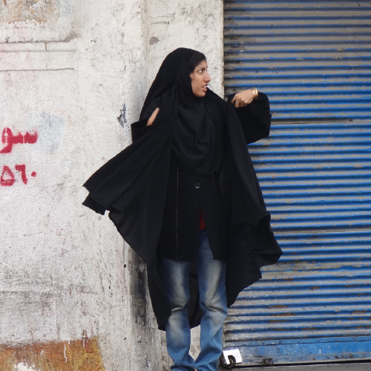

06年轻世代的信仰旋律
海外伊朗人见证1

20岁的瓦希德与18岁的卡维年纪轻轻就离开伊朗，辗转在海外难民营中成了好朋友。透过当地的外展事工，他们走进教会。两位青年温暖体贴，总是自愿照顾教会的弟弟妹妹。将近半年的时间，一位青年辅导陪伴他们读圣经、认识基督信仰，并敏锐察觉到他们需要真实经历神，因此为他们切切守望。
两个月后，瓦希德决定受洗，他告诉辅导，自己深受一位伊朗基督徒饶舌歌手的音乐触动，他认为那是一般人无法写出的歌词，「肯定是一位特别的神触摸了他的心！」瓦希德羡慕这位歌手与神的关係，渴望神也介入自己的生命，因此决定归入主的名下。
瓦希德迫不及待与好友卡维分享这个好消息，却惊讶发现，卡维和他母亲也决定要受洗。原来，卡维私下饱受成瘾问题困扰，母亲为此忧心忡忡。一次外展聚会中，卡维的母亲尝试求告神：「如果你是真神，求你一定要拯救我的孩子！」神应允了这位母亲迫切的祈求，数月后，卡维的生命翻转更新，彻底摆脱成瘾的枷锁，这样的神蹟使卡维和母亲决心受洗，将生命交託给神。
代祷文
天父，愿真光照耀迷惘的伊朗年轻人，使他们寻见道路、真理、生命，灵命茁壮成长。求你持续兴起灵裡敏锐的辅导同工，赐给他们牧养所需的创意和弹性，陪伴海外伊朗青年成长。愿天父使用伊朗基督徒歌手，呼召他们以音乐传达真理，圣灵透过歌曲触摸伊朗年轻世代。恳求天父，预备海外教会服事伊朗青年，特别在他们的成瘾与心理疾病等挑战中，如同抬瘫子的4个朋友，锲而不捨，成为青年的帮助。愿每个海外伊朗家庭经历神奇妙的恩典，尊主为大，讚美基督是一家之主。奉主耶稣基督的名求，阿们。
浏览每日圣经原文灵修


07漂泊中遇见真光
海外伊朗人见证2

服事伊朗难民的团队在外展聚会上初见阿米尔，同工们很快注意到他有酒瘾问题，担心他的行为可能影响其他人。团队领袖凭真理判断，温柔坚定地说：「耶稣是为生病的人而来，像阿米尔这样的人，正是我们开始外展事工的原因。」因此，领袖便持续关心阿米尔，与他分享福音，看见神的手触摸阿米尔的生命。如今，阿米尔成了新造的人，积极跟随耶稣、在教会服事，热心协助初来到的伊朗难民，勇敢地分享见证。当初的同工团队，也为此归荣耀给神。
里萨是另一位在外展聚会经历神的弟兄。过去他在伊朗不畏禁酒令，时常透过贿赂警察等非法管道，取得酒。后来，酒更成为里萨漂泊人生中仅存的依靠，令人心碎的是，这也是许多伊朗难民的缩影。一天，里萨想起外展事工曾教人祷告，他抱着尝试的心双膝跪地，神就亲自介入了他的生命，止住了他对酒的渴望，改变了他的味蕾，里萨从此对酒反胃！此后，里萨开始鼓励人持续祷告，相信神要动工，且在教会中开设查经班、带领祷告会、大胆分享真理，成为神合用的器皿。
代祷文
天父，感谢你医治阿米尔弟兄，赐给他一颗新心，也让他愿意敞开分享过去的软弱，如同井边的撒马利亚妇人遇见耶稣，就一次次对众人说：「你们来看！」不停见证基督的大能。愿你使用阿米尔、里萨两位弟兄，成为海外伊朗难民的祝福和见证，让深受酒瘾所困的人，渴望遇见大能的救主，得着真正的自由与归属。愿天父兴起并使用各样外展事工，使海外伊朗难民被事奉团队接住。我们相信像阿米尔与里萨这样的见证人，必如云彩般围绕着伊朗群体。奉主耶稣基督的名求，阿们。
浏览每日圣经原文灵修
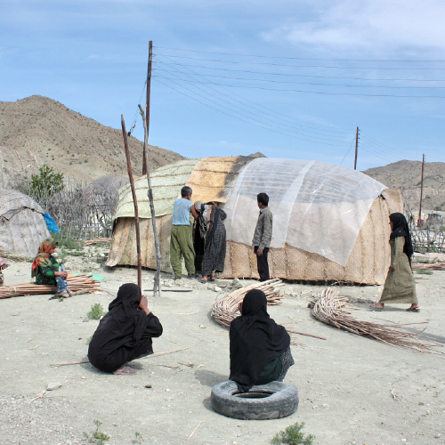

08巴示卡迪村庄的帐篷
慕「名」而来
巴示卡迪人 Bashkardi People

巴示卡迪人生活在伊朗西南方的荷姆兹甘省，以山地为主，俯瞰四周，近处的汪洋是极富盛名的波斯湾、阿曼湾。巴示卡迪人虽属少数民族，人口却不少，据2014年统计，已突破10万。同年，一众俄罗斯学者拜访此民族，原因要从扎奇里安•阿米涅夫这位学者说起。阿米涅夫眼界宽阔、好奇心十足，退休后埋首于俄罗斯巴什基尔人^{注}的民族研究，留意到巴示卡迪人与其译名十分相似，在好奇心的驱使下，促成了2014年拜访伊朗的行程。
难以想像，这两个民族的直线距离将近3千公里，竟被证实关係密切。学者到访伊朗，发现巴示卡迪人的砖房形似巴什基尔人的帐篷。屋内有现代化电器，人民盖房可领国家补助。儘管有时气温高达50˚C，巴示卡迪人的畜牧业、农业依旧发达，另有人选择前往大城市，或邻近的阿拉伯国家就业。巴示卡迪人普遍属于逊尼派穆斯林，女性有时配戴具民族特色的头巾(Burko)，宛如一副面具。根据「约书亚计画」调查，当地尚无巴示卡迪语的圣经译本，网路福音资源稀缺，恳请祷告记念。
注：一支俄罗斯的突厥民族，主要生活在巴什科尔托斯坦共和国。
代祷文
天父，文中两个民族虽远隔千里，却因民族学者而发现彼此奇妙的关联。我们祈求你差遣福音使者不远千里来到巴示卡迪人当中，使他们知道自己是真神的儿女，恢复与你亲密的关係。盼望你带领圣经翻译团队，为巴示卡迪翻译圣经，或製作福音资源。求神拣选和预备当地人才，成为细心、忠心与专业的母语译经员，并成为族群中美好的初熟果子，他们全家都必事奉耶和华。愿巴示卡迪人无论去哪裡工作，都有机会接触福音，遇见爱他们的基督徒。奉主耶稣基督的名求，阿们。
浏览每日圣经原文灵修
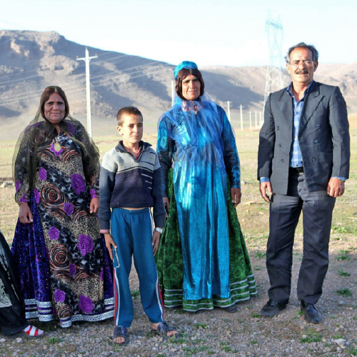

09角落裡颤抖的心
法尔斯人 Fars People

西元前两千年，波斯人踏足今日的伊朗法尔斯省一带，后有波斯第一、第二帝国超过半世纪的统治，而世代流转，如今法尔斯省是伊朗第四大城，一众民族在此伫足，其中包含约莫13万的法尔斯人。依地理位置，法尔斯人可再细分为西南法尔斯人、西北法尔斯人。信仰方面，法尔斯人生来是逊尼派穆斯林。除此之外，关于他们的消息少之又少，仅能从文献中找到蛛丝马迹。
学者曾採访患有忧鬱症的法尔斯人，有人描述：「思绪好像堵塞一般，做不了任何决定，再小的决定都无比艰难……」这些受访者在大城市讨生活，每天与数不清的对手竞争着有限的工作、教育资源，苦苦挣扎之际，身心逐渐耗竭。
部分法尔斯女性患上忧鬱症，愿意寻求医疗协助，但按时吃药却不见好转，不免消磨她们对自己和治疗的信心，而家庭问题、丈夫的行为往往间接或直接导致她们陷入忧鬱。另外，法尔斯社会对忧鬱症的有色眼光，以及家人和丈夫可能难以同理患者需求，使得患者陷入孤军奋战般的孤单处境。
代祷文
天父，我们呼求圣灵以说不出的叹息，为法尔斯人的软弱代求。愿天天背负人重担的主，收纳法尔斯女性的悲伤；当她们呼求你名，就被神光照、医治和涤淨，生命彻底翻转。恳求天父差遣具心理辅导、医学背景的女性工人，陪伴患忧鬱症的法尔斯女性，并帮助家属调适心态、学习陪伴患者。求你照看家属的身心，引领他们来到你的青草地安歇喘息，重新得力。祈求父神促进伊朗社会友善接纳忧鬱症患者；也赐给基督徒爱心、能力与恩典来服事他们。奉主耶稣基督的名求，阿们。
浏览每日圣经原文灵修
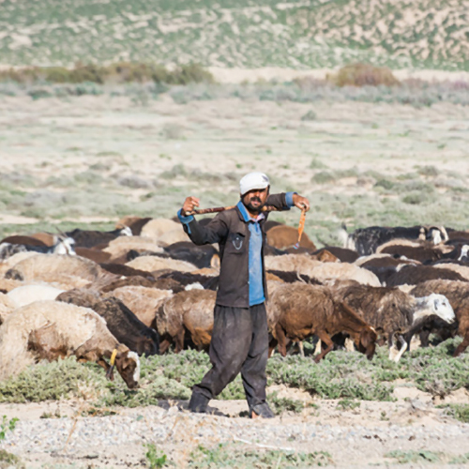

10好牧人，愿你平安！
加莱什人 Galeshi People

2013年，学者们爬上伊朗北部厄尔布尔士山脉(Alborz)，走进加莱什人的村落，发现加莱什人是男性牧民组成的社会经济群体。从西北部塔里什山脉，直到东部哥干地区，粗略估计有数千名加莱什人。当时，学者下的注脚是：通货膨胀、生活现代化等等，冲击着加莱什人的牧民身分，这个社会经济群体将迅速消失。不知如今他们是否平安？
资料显示，加莱什人大多为什叶派穆斯林。追随伊斯兰信仰之前，加莱什人有个恶灵阿尔(Al)的传说，相传牠以老妇人的形象出没，身形佝偻、披头散髮、青面獠牙，令人不寒而慄。此外，「约书亚计画」显示，加莱什人已有部分圣经译本、线上圣经与信仰资源，但这些资源的使用情况不明，我们也无从得知当地属灵景况及事工。
代祷文
天父，儘管我们无法掌握加莱什人的现况，但深信你以丰富的慈爱与每一位加莱什人同在，也悦纳我们献上的代求。恳求天父眷顾这群加莱什牧民，在日益艰辛的放牧环境中，经历你的供应与恩典。愿你兴起具畜牧背景的基督徒，成为加莱什人的好邻舍，将他们引到好牧人耶稣基督的面前。也求你指引那些转换职业、往城市发展的加莱什人，遇见生命成熟丰富的基督徒，帮助他们适应陌生环境与挑战、向主寻求人生方向，一生走在主所喜悦的义路上。奉主耶稣基督的名求，阿们。
浏览每日圣经原文灵修
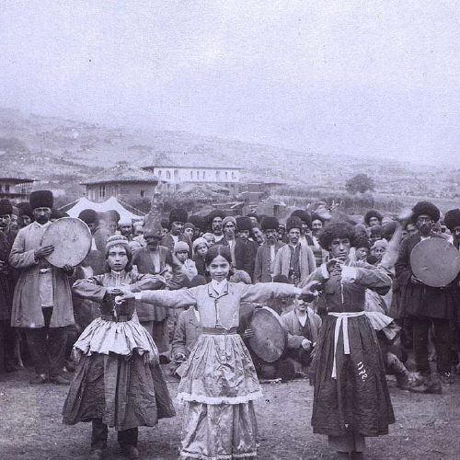

11南北大不同
塔里什人 Talysh People

伊朗的塔里什人，古时以塔里什山脉(今伊朗、亚塞拜然交界)、里海的屏障为家，造就出独特的文化和语言。1803年，波斯不敌俄罗斯，割让了大片土地，塔里什人的家园就此分隔，逐渐形成截然不同的南北文化。北塔里什人先后受俄罗斯帝国、苏联、阿塞拜疆统治，与多种对立的文化共存，人们渴望找寻自身文化定位，但屡受打压。相较之下，南塔里什人的文化处境较稳定，虽政权几度更迭，仍旧不离伊朗文化圈，人们也较能适应。
如今，塔里什群体主要分布在亚塞拜然南方与伊朗北部。然而，由于阿塞拜疆因政治因素提供失实数据，而伊朗仅统计官方认可的宗教团体人数，致使塔里什人的确切人口至今不明。塔里什人多信仰逊尼派伊斯兰教，但由于过去深受祆教影响，民间流传诸多恶灵传说。目前缺乏塔里什人的基督教事工资讯，如信主人数、圣经译本、线上信仰资源等。恳请您继续守望。
代祷文
天父，恳求你差遣福音使者，越过地理、语言、文化的边界，来到塔利里人身边，为福音、圣经翻译、信仰资源预备道路。愿寻求身分定位的北塔里什人，藉着基督回归天父家中，找到安定的归属，以身为神的宝贝孩子，作为自己最珍贵的核心身分。父神，我们祝福亚塞拜然和伊朗政府向你回转，明白你对掌权者的託付，使他们以君王的权柄、牧者的心肠，公平看顾境内的百姓，不偏待塔里什人；愿掌权者如祭司般站立，引导全国百姓敬畏你，破除对恶灵的恐惧。奉主耶稣基督的名求，阿们。
浏览每日圣经原文灵修
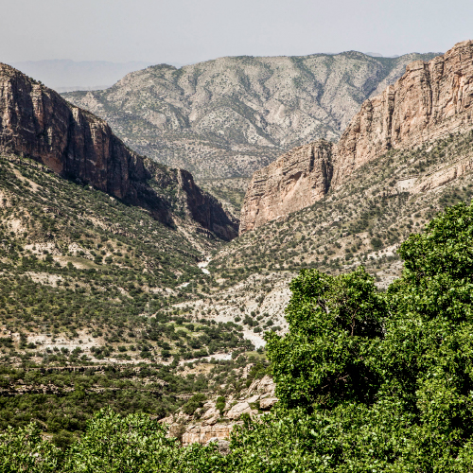

12法尔斯省设拉子的山景
蚕食鲸吞
纳法尔土耳其人
Nafar Turk People

纳法尔土耳其人发迹于伊朗的法尔斯省、德黑兰一带，他们有土耳其血统，但后来逐渐与周遭的阿拉伯、卢里(Luri)文化融合。1862年，卡札尔王朝沙阿^{注}号召成立部落联盟(Khamseh)，其中包含纳法尔人。曾经，纳法尔人在法尔斯省的人口众多，而后不断遭邻近族群併吞，19世纪有卡什凯人(Qashqai)，20世纪又窜出巴瑟丽人(Basseri)。据学者描述，1945年的纳法尔人，已经沦为一盘散沙，数百个家庭在法尔斯省南方的荒野游荡，靠打劫此区仅存的居民维生。如今，纳法尔人以法尔斯省东南部为家，也有许多人定居在设拉子北部。
近代可追溯的人口统计是1953年，当时约有450个纳法尔家庭，与1932年的3,500个家庭相比，差距甚巨。纳法尔土耳其人的传统信仰是什叶派伊斯兰教，根据「约书亚计画」的调查，当中并无基督徒，2013年后完整的纳法尔圣经译本问世，目前也有线上信仰资源。
注：Shah，波斯语的古代君主头衔。
代祷文
天父，我们虽未见过纳法尔人，但他们是你眼中的瞳仁！愿圣灵的风吹入每个纳法尔家庭，使他们渴望认识创造天地的主——他们在天上的父亲。愿这个饱经风霜的小小民族，因主耶稣所受的鞭伤得着医治，被重建在基督这稳固的房角石上。你必以华美的宝石装扮他们(赛54:11-12)，让纳法尔人的生命因你而丰满，绽放光彩。愿纳法尔圣经与福音资源被妥善运用，使神大有能力的话语滋润乾渴的生命。求你兴起良善的基督徒邻舍和宣教工人，祝福纳法尔人认识你。奉主耶稣基督的名求，阿们。
浏览每日圣经原文灵修
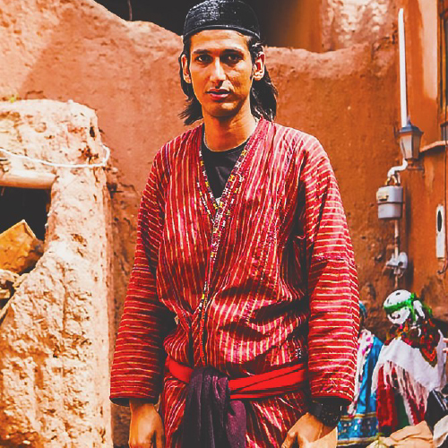

13不曾被遗忘的羊群
瓦夫西人 Vafsi People

瓦夫西人是一支默默无闻的伊朗民族，多亏有劳伦斯•保罗(Laurence Paul)这样的学者，世人才得以认识他们。这位英国学者着迷于波斯语及伊朗民俗，彷彿一生不是在研究伊朗，就是在前往研究伊朗的路上。1958年，劳伦斯从伊朗中西部收集了民俗故事，记在卷轴中，其中包含24个瓦夫西语的口述故事。儘管劳伦斯倾心研究，这些资料仍未能在他生前出版，所幸半世纪后由其他优秀学者接棒，这份贡献重大的心血结晶最终于2007年问世。
根据「约书亚计画」，瓦夫西人几乎全为什叶派穆斯林，尚未有属于他们的圣经译本。或许劳伦斯和其他学者的努力，有机会帮助瓦夫西译本圣经、线上信仰资源完成。当地是否有基督徒或事工发展仍不得而知，我们必须持续祷告。
代祷文
天父，你已差遣耶稣成为瓦夫西人的好牧人，为他们捨命在十字架上，使他们得以称为你的儿女，这是何等恩典！我们感恩过去有学者为保存瓦夫西人的文化殚精竭虑，求你兴起满有爱心的福音使者，深入瓦夫西群体生活，善用多元方式为福音搭桥。恳求调度万有的父神，召聚人才和资源，让前人的研究成果也为福音效力，打磨出合适的瓦夫西圣经译本，以及贴近需要的福音资源，使灵粮早日喂饱瓦夫西群体，有如马太福音15:37所记：「他们都吃，并且吃饱了。」奉主耶稣基督的名求，阿们。
浏览每日圣经原文灵修
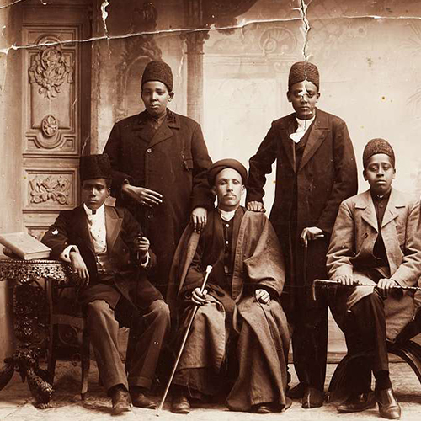

14使节涌入，万国踏足
卡扎尔人 Qajar People

伊朗卡札尔人是一支突厥民族，名字源自成吉思汗军队中的指挥官，土耳其语意为「善跑者」，他们发迹于今日伊朗东北方，现今扩及亚塞拜然、英国、美国，乃至欧洲等地。卡札尔人以治理长才留名青史，1796年，他们建立卡札尔王朝，此后统治伊朗近两百年，这也是伊朗史上最后的突厥王国。当时，法国在拿破崙率领下与英国抗衡，两国皆倚重伊朗，争相派遣大使加强与伊关係。随着政治目的减弱，外国军官或旅人驻足伊朗只为旅游，所留下的游记，让后人得以一窥卡札尔王朝的风貌。
卡札尔王朝称统治者为沙阿(Shah)，意为「真主在人间的影子」，足见其权威。民间也呈现明显的阶级差异，但仍重视血缘超越社经地位。当时，王朝虽遵循什叶派伊斯兰教，但百姓信仰较为多元，包括基督教、犹太教、祆教等。时至今日，卡札尔人多追随什叶派传统。卡札尔圣经译本于2013年完成，并有线上福音资源，但尚无已知的基督徒和事工。
代祷文
天父，卡札尔人世代重视血脉，求父神向他们显明，真正的生命与血脉皆源于你，因你是向人类始祖亚当吹入第一口气息的神。愿他们欢喜领受，耶稣基督已为他们流血，使他们得着新的生命，不再只属于地上的族群，更成为神家中的子民，承受更美的国度和产业。求你浇灌圣灵、差遣福音使者，使卡札尔人得听福音好消息。我们祝福这群名为「善跑者」的卡札尔人，成为奔跑天路的健将，看见那摆在前头的永恆盼望，便向着标竿直奔，得着不朽的奖赏！奉主耶稣基督的名求，阿们。
浏览每日圣经原文灵修


15你说黑色是你最爱的颜色
卡拉戈兹鲁人
Qaragozlu People

如果懂得亚塞拜然文，我们对卡拉戈兹鲁人的第一印象，必然是一双深邃的瞳眸，因为「卡拉戈兹鲁」便是「黑色眼眸」之意。卡拉戈兹鲁人使用南亚塞拜然语^{注1}，现今大多居住于伊朗西北方的哈玛丹省。历史记载，他们不仅是居住者，过去更受命统治当地。说来有趣，卡拉戈兹鲁人自认是黑羊王朝^{注2}的后裔，彷彿他们的一切都与黑色有不解之缘。
资料显示，卡拉戈兹鲁人在1850年仅有1.2万人，此后爆发式增长，1888年达到6万人，这也说明了卡拉戈兹鲁人活跃于政治舞台的原因——随着族群日益壮大，其影响力也随之提升。他们过去以牧牛为业，而今则多为商人，为伊朗的发展尽一份心力。信仰方面，有别于伊朗的什叶派多数，卡拉戈兹鲁人属于少数的逊尼派，根据「约书亚计画」，2013年卡拉戈兹鲁语圣经译本已完成，但当地尚无已知信徒、事工。
注1：指受波斯语影响的亚塞拜然语分支，以阿拉伯字母书写。
注2：古代土库曼部族的王朝，约于1375年起统治今日亚塞拜然、伊朗西北部与伊拉克东北地区，1468年被白羊王朝消灭。
代祷文
天父，卡拉戈兹鲁人的黑色眼眸是祢所造，愿祢也开启他们心灵的眼睛，被祢荣耀的光辉吸引。卡拉戈兹鲁人从牧民转型为商人，恳求祢在市集与商路上与他们相遇。愿他们经商时遇见祢的儿女，因而发现天国是藏在地裡的宝贝，不惜一切代价要得着基督这个至宝。因祢不只眷顾他们地上的生计，更渴望他们得着永恆的产业。卡拉戈兹鲁人身为国内少数的逊尼派，愿祢保守他们免受教派冲突，并呼召工人陪伴他们走上基督信仰的道路，认识最好的良友耶稣。奉主耶稣基督的名求，阿们。
浏览每日圣经原文灵修
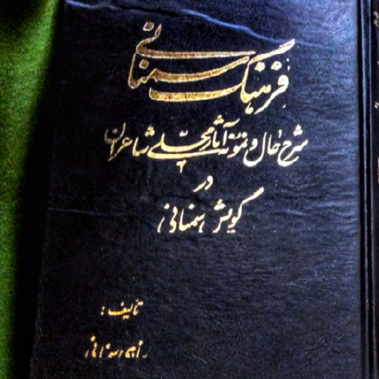

16塞姆纳尼诗歌与词彙书籍
慢走不送！
塞姆纳尼人 Semnani People

对伊朗塞姆纳尼人而言，谈亲事要懂暗号！传统上，由男方的女性长辈，为适婚男性四处寻找婚姻对象，相中品性好、擅长打理家务的女性，便会登门拜访，而女方家人这时会为客人上茶，仅这一杯茶水的时间，便是婚事成败的关键。若互有好感，就会开启对话，而若女方家庭看不上男方家庭，喝完茶就会开始整理鞋子，暗示「该送客了」，男方代表身为明眼人，这时便会识相离开，不再多言。
塞姆纳尼人又称为库姆希人(Qumshi)，是伊朗北方森南省的原住民。塞姆纳尼语在学术界备受瞩目，语言学家研究指出，塞姆纳尼语应是中古波斯语^{注}在伊朗东部与中部地区的遗存，因其独特，国家已将塞姆纳尼语列入非物质文化遗产名录。「约书亚计画」指出，塞姆纳尼人几乎皆为穆斯林，目前尚无圣经译本，也缺乏线上福音资源。
注：西元224～654年伊朗萨珊王朝的主要语言。
代祷文
天父，你从起初设立家庭与婚姻，使人类在关係中成长、体会你的爱与心意。愿这群重视婚姻的塞姆纳尼人，受感于基督无私的牺牲，在神人缔结的盟约中，经历世上最坚稳的爱。求你兴起敬畏神的塞姆纳尼人家庭，成为云彩般的见证。我们祈求你为塞姆纳尼人预备合适的圣经译本与福音资源，让他们以熟悉的语言听见生命之道，并心土柔软，欢迎基督和福音使者进到心中与家中，捨不得提鞋送客。愿青年事工及时关注塞姆纳尼年轻人，展开行动。奉主耶稣基督的名求，阿们。
浏览每日圣经原文灵修
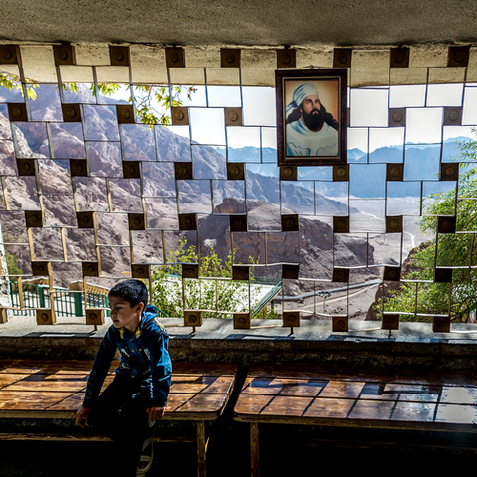

17位于伊朗恰克恰克村的祆教圣地
请说通关密语
达里人 Dari People

世界各地的人不乏使用暗号、密语，传递不欲人知的祕密，沟通时不仅让人感到安全，有时更表明身分归属，伊朗达里人的语言便是一例，他们信奉琐罗亚斯德教(俗称祆教，详见8月2日)，属于伊朗的宗教少数。身为穆斯林群体的一座孤岛，达里人为了避免穆斯林了解他们的宗教、习俗，发展出让他们骄傲的琐罗亚斯德达里语^{注}，仅口头使用、没有文字。由于大环境使用官方语言波斯语，加之人们大规模迁往都市、国外谋生，达里语逐渐成为濒危语言。所幸学者成立语言计画等方式，努力保存达里语。
达里人原先生活在伊朗雅兹德省、克曼省，他们尊崇的琐罗亚斯德教，是古代波斯帝国的国教，已有三千多年的历史，一度成为世上最多人信仰的宗教。几乎所有达里人皆是琐罗亚斯德教徒，他们相信代表光明的善神是世界的主宰，与代表黑暗的恶神不断争斗。根据「约书亚计画」调查，达里人当中没有已知的基督徒，且仍缺乏圣经翻译、线上福音资源。
注：达里人称之琐罗亚斯德达里语，外人则称之为伽布里语，还有许多别称。
代祷文
天父，当年庞大的祆教群体受逼迫而四散，留下的达里人不得不谨言慎行。求你用完全的爱充满他们，除去惧怕。愿伊朗政府与社会以怜悯之心，为信仰少数群体营造友善的环境。恳求天父引领语言复育计画，使达里人珍视的母语得以妥善保存。你必装备宣教工人，从学习达里语开始，一步步走近达里人，并开启伊朗基督徒和达里人的相遇之门，使你的儿女乐意接待和祝福他们，如同主耶稣所说的：「这些事你们做在我弟兄中一个最小的身上，就是做在我身上了。」奉主耶稣基督的名求，阿们。
浏览每日圣经原文灵修
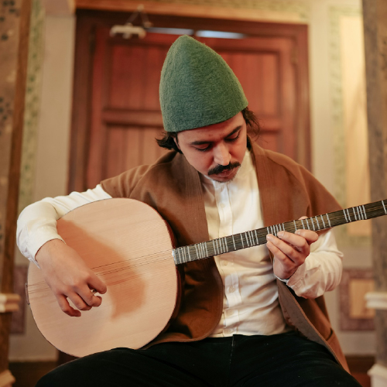

18所思在远道
马马萨尼人 Mamasani People

一首古老诗歌从远处传来：「一个家、一颗快乐的心、一个爱人。」(Ye pain dari, ye del x asi, ye tia kali.)歌声迴盪在伊朗札格洛斯山谷间，那是游牧民族马马萨尼人的家园，他们赶着牛隻，行过四季，一切足矣。
1960年代，巴列维政府有意推行国家改革，大手一伸，将土地收归国有，流放、处决马马萨尼部落首领，大批族人被迫过上定居的城市生活，成人加入工作竞争，下一代则走进学校，或出国深造。结果，马马萨尼人确实达成阶级流动，在军事、医疗、商业等领域任职，但经历的苦楚一言难尽，这也成了马马萨尼歌手的创作题材，这些歌曲保有其民族特有的旋律与风格，使用传统乐器萨兹(Saz)、诺卡雷鼓(Noqareh)。
「约书亚计画」显示，马马萨尼的总人口超过13万人；而根据2008年的游牧人口统计，马马萨尼群体中仅存1.5万人从事游牧业，其馀皆迁往城市。马马萨尼人是卢里人(Luri)的分支，民族信仰是什叶派伊斯兰教。马马萨尼圣经译本仅部分完成，但已有网路圣经资源。
代祷文
天父，马马萨尼人过去的伤痕，使他们即便在各领域安身立命，心中仍对回不去的家乡怀着深深的嚮往。愿那些在山间游牧或在城市努力求生的马马萨尼人，都在你的爱中知道自己有不动摇的家——一个永远欢迎他们、永不消失，能抚平他们心灵皱褶的地方。愿他们的乐器不只弹奏哀伤的流离歌，终有一天响起得救的乐歌，充满喜乐与生命力，见证你更新一切的大能！甚愿你推进圣经翻译工作，并呼召深谙游牧传统的宣教工人，愿意付上跋山涉水的代价，找寻马马萨尼人。奉主耶稣基督的名求，阿们。
浏览每日圣经原文灵修
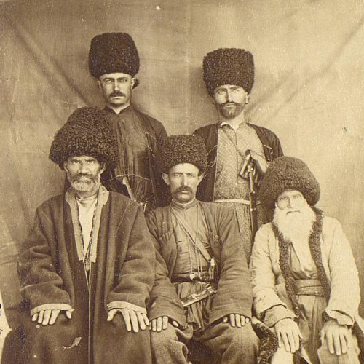

19伊朗的祕密武器
南塔特人 Southern Tati People

1980年4月，伊朗、伊拉克边境冲突不断，紧接着展开长达8年的两伊战争，过程中，伊拉克的反情报部门监听伊朗无线电，持续掌握伊朗作战策略，最让伊朗感到棘手的是，不论使用何种语言加密，伊拉克皆能一一破译。此时，伊朗巧妙运用其丰富的文化，使出杀手锏──塔特语，伊拉克才踢到铁板，这少见的语言助伊朗一臂之力，保住情报安全，直到战争落幕。
塔特语的使用者──南塔特人主要分布在亚塞拜然，直到伊朗北呼罗珊省一带，据统计约有40万人，他们的文化透过塔特语传递。南塔特人大多信仰什叶派伊斯兰教，也有少数逊尼派，另有部分人信仰琐罗亚斯德教、犹太教。根据「约书亚计画」，南塔特人尚未有属于自己的圣经译本，当中也没有已知的基督徒。
代祷文
天父，早在塔特语有功于伊朗之前，你就深知南塔特人的价值，那是你捨弃爱子耶稣，重价所买赎的生命。愿运筹帷幄的主，率领宣教士为南塔特人的灵魂争战，使用十字架这个福音祕密武器，以最温柔、最出人意料的方式，攻破拦阻人心认识神的营垒，融化他们的心防，使他们愿意回到天父的家中。祈求天父，兴起有语言恩赐的工人，为南塔特人翻译圣经，破解你的爱的语言，让南塔特人得以知道福音的大好消息，愿许多人因阅读神的话而受造就、灵裡甦醒。奉主耶稣基督的名求，阿们。
浏览每日圣经原文灵修
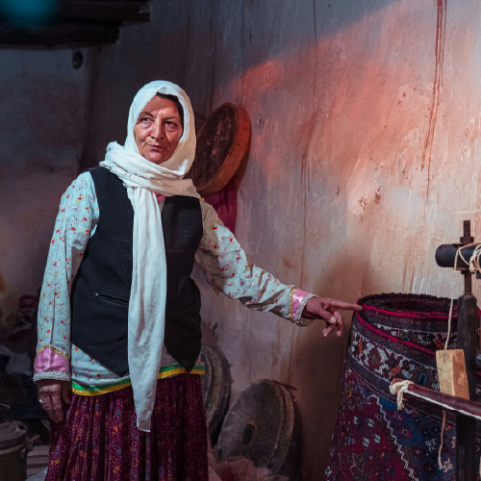

20一张地毯说一个故事
巴哈鲁人 Baharlu People

巴哈鲁人是突厥民族，分布在伊朗呼罗珊省、克曼省、法尔斯省，及亚塞拜然。他们曾过着游牧生活，例如：位在法尔斯省的巴哈鲁人，夏季在设拉子以北，冬季便举家搬至法尔斯省东南部。然而，1859年，一位众人敬服的领袖过世，部落内部爆发权力斗争，由于死伤过于惨重，倖存的族人再也无法负荷漫长的迁徙路程，于是法尔斯省的巴哈鲁人方才定居下来。最终，伊朗境内的巴哈鲁人在二战时全数定居下来，二战结束前，学者前往法尔斯省，留下「部落组织、民族特徵快速消逝中」的纪录。
巴哈鲁人在游牧时期手工编织的地毯，如今在市面上价格不斐。巴哈鲁人的设计灵感源自朝夕相处的自然环境，这些地毯反映了他们的宇宙观。巴哈鲁人属于什叶派，当地没有已知的归主信徒，但已有宣教组织预备了圣经译本和线上福音资源。
代祷文
天父，愿你藉由自然环境或圣经〈创世记〉，向巴哈鲁人启示你自己，引领他们看见万有皆出于你，更属于你。愿你得着这些心灵手巧的巴哈鲁人，祝福他们如同会幕巧匠比萨列等人，「蒙耶和华赐智慧、聪明，照耶和华所吩咐的做工」，为建造神的家和属灵群体，献上各样恩赐才能。天父，你记念巴哈鲁人过去的坎坷，收纳他们的眼泪，帮助他们无论身在何处，都拥有绝佳的适应力，开展新生活。求你兴起宣教士，从巴哈鲁人熟悉的文化、历史中，找到为福音搭桥的元素。奉主耶稣基督的名求，阿们。
浏览每日圣经原文灵修
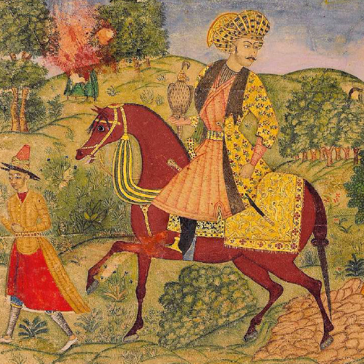

21谁永远掌权？
穆卡达姆人 Moqaddam People

恰逢其时的重要性，穆卡达姆人肯定最了解。这个民族一朝跻身名门望族，顺风顺水地在伊朗政治圈打滚数百年，虽近代不再掌实权，却仍坐拥万贯家财。
萨法维帝国(Safavid，1501-1736)统治伊朗时，穆卡达姆人受沙阿(伊朗古代君主头衔)青睐，族群不仅快速增长，更被钦点为马拉盖省总督。此后，穆卡达姆人稳坐自治总督之位，直到1925年巴勒维王朝兴起，才失去实权。学者形容，昔日的穆卡达姆人兼具领袖风范、政治手腕和经济实力，并懂得效忠统治者，因此权倾一时，不受沙阿与王储干预。1925年后，留在马拉盖省的穆卡达姆人依然富足，只是政治影响力已成追忆。
穆卡达姆人的近况，如人数、信仰状态、需要等，无从得知。但按照传统，他们是信奉什叶派伊斯兰教的群体。根据「约书亚计画」调查，他们已有圣经译本和线上福音资源。
代祷文
天父，愿曾经手握大权的穆卡达姆人，从世事更迭中，体会地上的政权都会过去，唯独真神永远掌权，便渴慕进入天父不动摇的国度。我们祝福世居高位、拥有财富及权势的穆卡达姆人，蒙圣灵动工，转而思念天上的事，将财宝积攒在天上，那裡没有虫蛀、不会锈坏，更没有盗贼。恳求天父兴起福音工人前往伊朗马拉盖省，活出基督内住的生命之美，且有驯良如鸽、灵巧像蛇的智慧，谈论金钱观、地位、信仰等议题时，使人切慕真道，无不口称耶稣是主。奉主耶稣基督的名求，阿们。
浏览每日圣经原文灵修
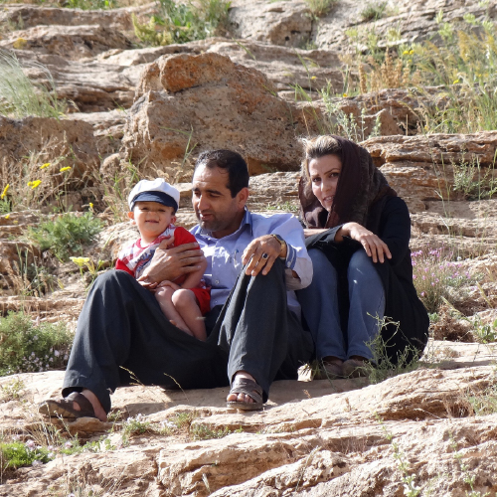

22永远的外人
贾德加尔人 Jadgal People

常说婚姻联繫的不只是两个人，更是两个家族，这件事贾德加尔人再清楚不过，他们对姻亲关係极度不信任，只相信自己人，所以必须与本族人通婚。再者，贾德加尔人严谨实行父系继承，女儿没有家产继承权，女婿不仅被当做外人，更永远无法打入亲家的社交圈。贾德加尔人内部曾有建议与外族通婚，并给予女性继承权，但未获得群体同意。
贾德加尔人自称从巴基斯坦信德省而来，往西迁移。2008年的数据显示，伊朗南部、近波斯湾一带，约有2.5万名贾德加尔人，另有人安顿在阿拉伯联合大公国、阿曼，但巴基斯坦仍是主要居住地。贾德加尔人主要使用贾德加利语，也精通数种语言，如波斯语、俾路支语等。贾德加尔人大多是穆斯林，当中没有已知归主信徒，且2021年才完成部分圣经译本，线上福音资源也不充足。
代祷文
天父，贾德加尔群体中的女儿和女婿，在父系继承制下被视为外人，愿他们得听大喜的信息——耶稣基督十字架的爱，打破了一切隔阂，在你的家中没有局外人，你的救恩和丰盛的产业，他们也有分其中，便欢喜快乐地迁往你爱子的国度，作你永远的子民。愿这些新造的人，创造新的家庭文化，向家中边缘人展现基督的爱和接纳。求天父看顾需要自立的家庭，预备合适事工与基督徒邻舍，温暖扶持他们。愿各地的贾德加尔人遇到灵命成熟的福音使者，以合适语言，向他们讲明福音的奥义。奉主耶稣基督的名求，阿们。
浏览每日圣经原文灵修
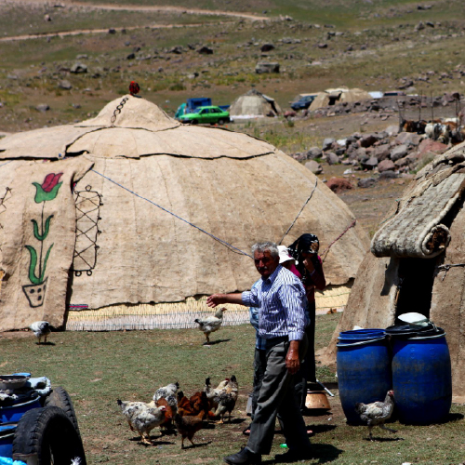

23翻山越岭小能手
桑吉萨里人 Sangesari People

桑吉萨里人平时住在伊朗中北部的森南省(Semnan)，身为伊朗高原厄尔布尔士山(Alborz)的半游牧常客，每年4～8月是他们的游牧季节，路途上，他们时而驱赶庞大羊群，显示其身分贵重；时而人手一顶高大黑山羊毛帐篷，就地安歇，携带方便，搭建容易，抵御酷暑就靠它。他们也与其他游牧民族、邻近村落往来贸易。桑吉萨里人的游牧路径是世界最长的，超过1,500公里，他们的祖先帕尼人(Parni)似乎也擅长跋山涉水，据说西元前200年从俄罗斯南部起行，最终落脚里海东南侧。
桑吉萨里人是手工地毯大师，最擅长梳理千丝万缕的线，耗时数月才得来的地毯，闪耀着传统的光芒，丝毫不逊色于快时尚文化，2022年义大利更曾为其精妙工艺设展。桑吉萨里人对吃也很有一套，能使用绵羊奶或山羊奶酪製成32种乳製品，样样皆独特，其中一种富含钙质的起司(Aroushe)，已流传三千多年。
代祷文
天父，你愿支搭帐棚在桑吉萨里人当中，与他们同住，称他们为自己的子民。我们祷告，你使桑吉萨里人在游牧途中遇见归主民族，被他们散发的馨香之气吸引，就对福音产生好奇与渴望。桑吉萨里人长期过着半游牧生活，如今全球暖化加剧，祈求圣灵感动伊朗各界纪念这群少数，关注气候变迁对桑吉萨里民族的影响，透过环保、人类学等专业，有智慧地协助桑吉萨里人。恳求天父，差派熟悉半游牧文化的宣教士，成为厄尔布尔士山上的福音使者，效法耶稣的爱，不惜千里的代价也要寻回他们。奉主耶稣基督的名求，阿们。
浏览每日圣经原文灵修
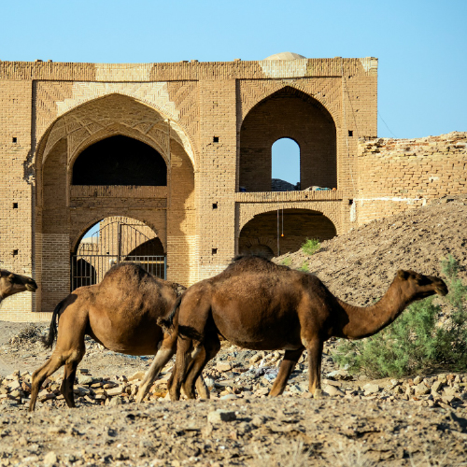

24从养骆驼到大城市
库罗什人 Korosh People

放牧双峰骆驼的技能，竟是进入庞大部落的门票？来看看伊朗库罗什人的故事。过去，库罗什人在法尔斯省放牧骆驼，一些人因乾旱迁往西北方，而获得卡什凯(Qashqai)^{注}这个庞大部落的青睐，在整个部落随季节迁移时，负责照护、管理整个部落的「重要资产」。随着近来畜牧业衰微，许多库罗什人改以农业为生，或进入大城市从事工业、贸易。
2015年的研究显示，库罗什人分布于伊朗西南方的荷姆兹甘省，延伸至中部的法尔斯省，一直到西北方的胡哲斯坦省。库罗什人通常以小群体为单位，住在不同社区中，难以精准统计人数，1979年学者估计有40至50个家庭，2004年增加到约200户，2015年逾1万人。
1970年代，学者哈米德(Hamid Mahamedi)在田野调查时，发现库罗什人仅在家中使用库罗什语，外出则使用卡什凯土耳其语；2011年，学者贾哈尼(Carina Jahani)和努尔扎(Maryam Nourzaei)发表附逐字翻译的库罗什文本；2014年，学者萨拉米(ʿAbd-al-Nabi Salāmi)指出各地库罗什语受波斯语的影响程度不一。小小的库罗什人，似乎吸引着许多学者的目光。
注：见宣教日引2021年5月16日文章。
代祷文
天父，代祷者指着地图纪念库罗什人，相信圣灵更是亲自触摸、充满伊朗的土地，用说不出的叹息为他们的生命祷告。恳求天父看顾离开部落、放下畜牧业的库罗什人，帮助他们适应城市生活，发展专业技能，顺利完成生活转型。你丰富的爱填补他们失根的空缺，并预备基督徒邻舍与同事关顾他们。天父，谢谢你保守库罗什人在伊朗南方安定生活，感动不少学者关注这个小众民族，愿你兴起宣教工人接触库罗什人，把握机会发展社区事工，服事各地的库罗什群体。奉主耶稣基督的名求，阿们。
浏览每日圣经原文灵修
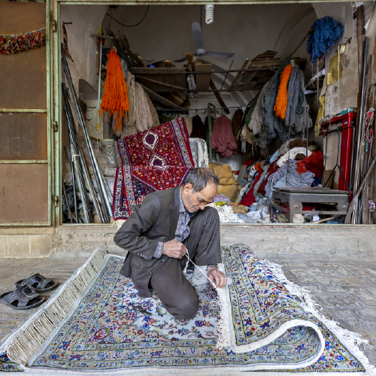

25新名新生命
艾纳卢人 Aynallu People

在法尔斯省，艾纳卢人与另外4个民族，包含巴哈鲁人(详见8月20日)、纳法尔土耳其人(详见8月12日)，由于地理环境相邻，皆传承编织地毯的文化，且崇尚抽象的鸟类图腾，但唯有艾纳卢人将「长角的鹿」的元素纳入地毯设计。然而，据传13世纪，他们定居法尔斯省后，技艺逐渐失传。
艾纳卢人属于突厥民族，主要分布在伊朗中部、亚塞拜然、法尔斯等地。据传，艾纳卢人出自易卜拉欣•伊纳尔(Ibrahim Inal)的家族或随从，他是11世纪塞尔柱土耳其帝国的一位王子。后来，艾纳卢人被併入什叶派的沙赫色文(Sahsevan)部落联盟，因而衍生出两个名字：「伊曼鲁」(Imanlu)，意为「信仰者」，以及「伊南鲁」(Inallu)，意为「相信」。
艾纳卢人使用南亚塞拜然语，根据「约书亚计画」调查，此语的圣经翻译已于2013年完成，亦有线上福音资源。然而，艾纳卢人今日的人口规模、生活情况、实际需求，仍不为外界所知，邀请您持续关注与代祷。
代祷文
天父，我们虽不晓得艾纳卢人的现况，但你从未遗忘他们，你就像引颈盼望小儿子回家的慈父，渴望将孩子拥入怀中。愿圣灵赐下得救的智慧，使被称为「信仰者」与「相信」的艾纳卢人，将信仰的热忱与生命焦点转向主耶稣，如同扫罗遇见主，获得了新名字保罗，心灵的眼睛被开启，生命与你紧密相连。愿南亚塞拜然语圣经、福音资源，广泛流通在艾纳卢人当中。你那富有生命、辨明人思想、动机的话语，叫人心在你面前无法隐藏，使艾纳卢人俯伏敬拜基督，领受恩典与怜悯。奉主耶稣基督的名求，阿们。
浏览每日圣经原文灵修
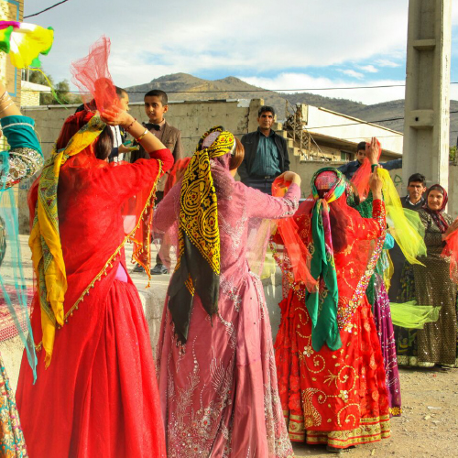

26舞动传统
南卢里人
Southern Luri People

远处鼓声、喇叭声此起彼落，人群热闹喧腾，只见一人挥舞树枝攻击，另一人矫捷跳跃闪躲。这不是冲突现场，而是南卢里人庆典中的传统舞蹈「树枝舞」(Chubazi)，舞蹈灵感源自古代英雄战斗情景。这份英雄气节延续至近代，1915年英国入侵伊朗，南卢里人赖斯•阿里•德尔瓦里挺身而出，号召民众保家卫国，被誉为「伊朗民族英雄」。
南卢里人是卢里人中一个小群体，人口约120万，分布在伊朗西部和西南部，如艾赫瓦兹、设拉子等札格洛斯山脉(Zagros)周围的城市。过去，南卢里人过着半游牧的生活，如今已定居，以务农为生。南卢里语是他们的传统语言，但商务或洽公多使用波斯语。
南卢里人信奉什叶派伊斯兰教，目前尚未有已知的归主信徒。感谢主，2024年推出了南卢里语的圣经APP，为福音工作带来契机。此外，南卢里男性通常比女性更擅长波斯语，若希望与女性日常交流、建立关係，可优先学习南卢里语。然而，需特别留意，政府十分关切外国人在伊朗的举动。
代祷文
天父，南卢里人尊崇保家卫国的英雄，愿他们早日明白你使人安然居住，那城若有主保守掌权，必不动摇(诗46:5)。感谢你让南卢里语的圣经APP得以推出，求你吸引许多人下载、阅读，被信靠神的属灵勇士们感动──摩西的忠心、大卫的勇敢、约沙法祷告退敌──而愿意降服真正的救主耶稣基督，因主是捨命拯救万民的王。主啊，南卢里人长年务农，求你赐下春雨秋雨，降福于他们的土地，也使他们的心田得着福音的甘霖，认识那赐生命之粮的基督，不再乾渴。奉主耶稣基督的名求，阿们。
浏览每日圣经原文灵修
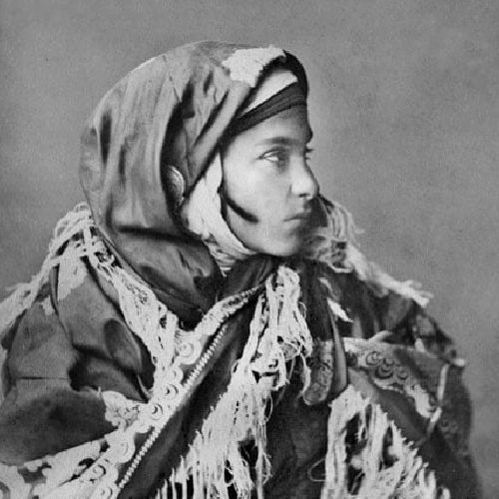

27这天，我家放假
拉科人 Lak People

起初，上帝创造天地后，在第七天歇息。而在伊朗，拉科人也有类似的传统，他们一週中会选定一天休息，有趣的是，每个家族的休息日不同，这种归属感代代相传，例如：你家固定这天休息、我家固定在那天放假。另外，拉科人拥有自己的曆法，其中包含对民族意义重大的宗教庆典、农业生活、自然气候等，且月份、节日皆有独特名称，类似于华人的农民曆，充满古老的智慧。
拉科人主要分布在伊朗西部，拉科在波斯文的原意是「数十万」，可能与其人口规模有关，虽无从得知近期的人口统计，但1992年的研究估计，当时有50万拉科人。至于他们的起源众说纷纭，有些学者认为他们与卢里人、库德人是同族。特别的是，拉科人一向以尚武闻名，且有女性随丈夫上战场的传统。
拉科人大多是什叶派穆斯林，也有少数人信奉神祕的雅赛尼派，其主要源自苏非派伊斯兰教，并相信人类需要轮迴1,001次，灵魂才会与神合而为一。目前，拉科人中尚无已知的归主信徒，拉科语的圣经翻译也尚未完成。
代祷文
天父，你是创造天地的主，设立了安息日，使人歇息自己的工，安静仰望你，重新得力。盼望拉科人有一天知道，这休息的传统源自于你，唯有你引导人进入真正的安息。愿拉科人看重与你连结，得享从你而来的安息。主啊，你的话语是光，是生命，能改变人心；求你感动语言学家、翻译团队，使你的圣言被拉科人听见、领受，成为他们脚前的灯，路上的光。求主预备宣教工人，进入这片未得之地，将福音的种子撒在拉科人的心田，藉由圣灵的浇灌，结出信心的果实。奉主耶稣基督的名求，阿们。
浏览每日圣经原文灵修
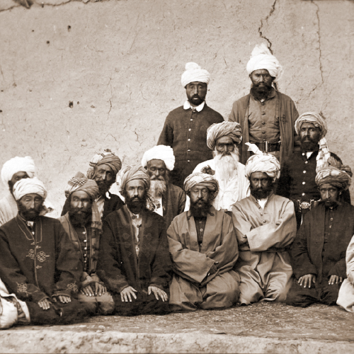

28写一首我们的诗
卡拉诘人 Khalaj People

伊朗卡拉诘人属于突厥民族，11世纪随着塞尔柱土耳其政权迁入伊朗，如今他们主要生活在伊朗中部，共约50～60万人。过去100年，伊朗政治、社会经历颠覆性的变革，加上乡村生活条件日益恶化，迫使过去与世隔绝的卡拉诘人纷纷外迁，转而适应城市生活、网路时代。然而，母语卡拉诘语因口传为主，在卡拉诘人口分散之后，传统文化也面临流失的危机。
「我爱那甜美的卡拉诘语，思念卡拉诘的村庄与土地。日夜不停祈求清风，将我的问候送达同乡，并为我捎回他们的消息。」近年，卡拉诘人在社群媒体上掀起民间新诗的创作热潮，这是卡拉诘知识分子的创举，他们期盼为濒危的口传文化抢时间，借助虚拟平台让节庆仪式、游戏、谚语得以「复活」。这些努力不仅唤起民族意识，更将珍贵的文化资产传递给下一代，甚至获得联合国教科文组织的讚誉。
此外，新诗主题也拓展至个人生活与情感表达，例如：卡拉诘人大多为什叶派穆斯林，相信救世主马赫迪必再来，其诗歌便流露对此的热切期盼：「慈悲者，甚愿有朝一日能见您。我们的马赫迪，应许时刻将至；慈悲者，您何时降临？」
代祷文
天父，卡拉诘人热切保存传统文化，社群媒体成为他们振兴语言与文化的平台，求你使基督徒有机会与他们展开交流，也让福音信息透过网路进入卡拉诘人的世界。我们恳求你兴起基督徒学者，参与卡拉诘文化的研究与复育，不仅帮助卡拉诘人保存历史和语言，更让宣教工人藉此深入认识这个民族，摸索如何用他们熟悉的方式传讲福音。求你让基督的爱透过学术交流与文化的对话被看见！愿伊朗中部城市兴起服事卡拉诘人的事工，陪伴他们适应生活变迁。奉主耶稣基督的名求，阿们。
浏览每日圣经原文灵修
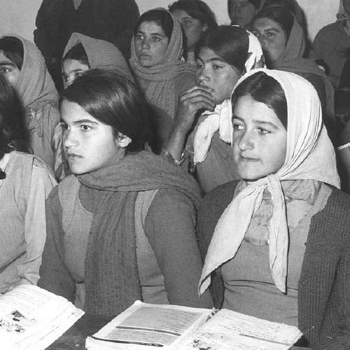

29诗一般的语言
加济人 Gazi People

「说来有如唸诗句，音调优美且富有音乐感，丝毫不显生硬。」语言学家如此形容加济人的母语──加济语。这门古老语言历史超过3千年，影响范围曾十分广阔，从伊斯法罕方圆百里，甚至延伸至高加索地区。然而，16世纪萨法维时期将首都设在伊斯法罕后，加济语逐渐被波斯语取代。近年，伊朗政府开始重视这美丽却濒危的语言，2016年将其列入国家非物质文化遗产名录，并呼吁各界携手保存。然而，守护加济语并非易事。
虽然伊朗约有40%人口的母语并非波斯语，但教育体系仅使用波斯语授课。以加济人为例，孩子进入求学阶段，学校、家庭彷彿分裂为两个世界。为了应对课业，他们必须努力学习波斯语，长此以往，他们逐渐失去使用加济语与长辈交流的能力。这种隔阂不仅削弱了加济语的传承，也使后代与加济文化记忆渐行渐远。这份痛苦不仅是加济人的故事，也是伊朗许多非波斯语民族的共同经历。
代祷文
天父，万族以熟悉的心灵语言表达情感，愿加济人亲身经历，无论语言如何变迁，你始终是最能理解和回应他们心声的神。当加济人在环境变迁中感到无助、孩子在学校使用不同的语言时，求你使他们不因语言而产生隔阂，反而因此寻求你的恩典，更深相连。求父神差派工人，帮助加济人不只努力守护过往，也能在基督裡找到未来的盼望。愿政府推展有效的加济语保护计画，并能培育加济语老师，在加济语地区开设母语学科或课程，也愿加济家庭重视母语的教导。奉主耶稣基督的名求，阿们。
浏览每日圣经原文灵修
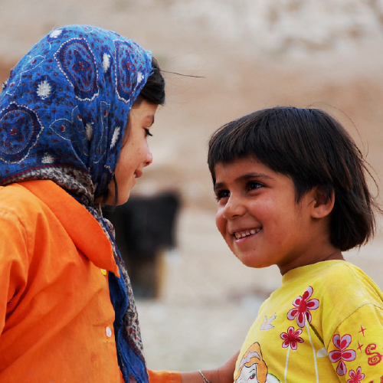

30好奇心编织友谊路
卡什凯人 Qashqai People

纽西兰地毯修复师与伊朗游牧部落有何共通之处？答桉是华丽的手工地毯。身为纽西兰唯一的地毯修复师，安•威廉斯(Anna Williams)对伊朗卡什凯人深深着迷，她曾7度到访伊朗，与卡什凯人住在一起，只为深入学习他们编织地毯的细节与技艺，这段跨越文化的深厚友谊，甚至被拍摄成了一部纪录片。
卡什凯人属于突厥民族，伊朗境内约有96万人，主要分布在中部、西南部。他们是传统的游牧部落，每年春秋两季，人们会穿越伊朗西部的札格洛斯山脉，进行为期3～8週的迁徙。虽然如今驴、马已被汽车取代，但每天扎营、砍柴、打水、喂养牲畜、烹饪的生活，依旧艰辛。有些卡什凯人为延续传统感到骄傲，有些人则选择进入大城市，适应定居生活。
国家政策变迁，深深影响卡什凯人生活。过去，政府将部落土地收归国有，导致卡什凯人一度分散；此后，他们为争取土地使用权，与政府张力暗伏。身处在伊斯兰政权下，多数伊朗卡什凯人自称是穆斯林，但与伊斯兰神职人员、其他穆斯林的接触甚少，对许多卡什凯人而言，伊斯兰教或许更接近一种身分认同。
代祷文
天父，求你赐给伊朗的基督徒一颗好奇心，让主耶稣的爱成为他们跨越距离，走近卡什凯人的动力，与之建立美好的关係。求你兴起基督徒艺术家、手工艺师、商人，透过艺术与营商宣教与他们连结，以爱、创意和诚信见证基督的同在，在合作交流中打开福音之门。愿牧民们不只为牲口寻找青草和水源，也被你所差遣的福音使者找到，得知大牧人耶稣也为他们的生命预备了青草地和溪水边。我们祷告，伊朗政府与卡什凯人找到和平共处的方法，政府制定合适的经济政策，改善卡什凯人的生活条件。奉主耶稣基督的名求，阿们。
浏览每日圣经原文灵修

